**LA HIPÓTESIS**

Te invito a observar el vídeo N° 3, antes de iniciar la lectura.

En el video, el profesor Mauricio mencionó unos elementos llamados **variables,** que son *condiciones* o *propiedades* del experimento. Generalmente unas de ellas se modifican o cambian y otras se mantienen iguales. Los valores de las variables se pueden medir o comparar para establecer una relación.

***Las hipótesis*** son posibles respuestas a las preguntas que nos formulamos y que no somos capaces de responder con el conocimiento que poseemos, y **que contienen** **una relación causa-efecto entre elementos llamados variables**. Por esta razón, en muchas ocasiones están redactadas así: ***Si…* *entonces…*** Por ejemplo, la hipótesis del video es: **“el aumento de temperatura genera escasez de agua**”. Podríamos decir entonces que: ***si*** aumenta la temperatura ***entonces*** se generará escasez de agua.

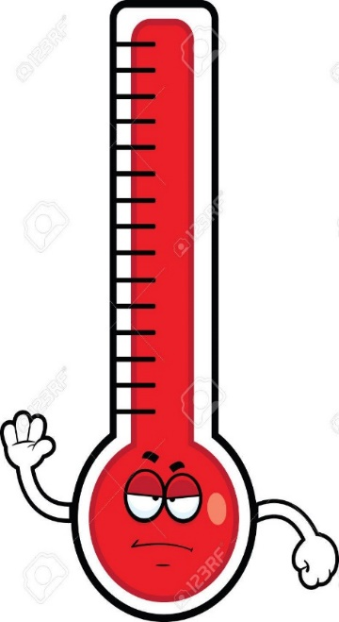

El mundo de la ciencia busca respuestas a preguntas que se originan de la observación de fenómenos naturales. Cuando no podemos responder estas preguntas con el conocimiento que poseemos, planteamos posibles respuestas que llamamos hipótesis.

Vamos a ver un ejemplo a partir de la siguiente pregunta: ¿Cómo afecta el calentamiento global la vida de los habitantes de esta zona?

**Formulemos posibles respuestas o hipótesis.**

**Hipótesis 1:** El aumento de la temperatura causa la muerte de seres vivos.

**Hipótesis 2:** El aumento de la temperatura genera escasez de agua dulce.

**Hipótesis 3:** El aumento de la temperatura cambia las corrientes marinas y su comportamiento.

Como ven, las hipótesis son afirmaciones que buscan contestar nuestra pregunta y pueden ser más de una. Plantean una relación de causa y efecto entre dos elementos llamados variables. ***Las variables*** son condiciones o propiedades que cambian y se pueden medir o comparar para establecer una relación.

Las hipótesis deben poder ser verificadas por medio de observaciones o experimentos para que puedan ser aceptadas o rechazadas. Una hipótesis tiene estas características:

a) Es siempre una oración afirmativa con única interpretación, es decir, sin ambigüedades.

b) Es posible aceptarla o recharzarla a través de la observación o de la experimentación.

c) Por lo general se establece con una relación de causa-efecto.

Volvamos al ejemplo y retomemos la segunda hipótesis. Identifiquemos sus variables y la posibilidad de medirlas, compararlas y relacionarlas a través de la experimentación.

**EJEMPLO**

**Hipótesis:** El aumento de temperatura genera escasez de agua.

**Las variables son:** la temperatura y la cantidad de agua.

¿Cómo podemos verificar esta afirmación?

Podemos diseñar un experimento en el que podemos medir la temperatura y la cantidad de agua, observando qué sucede, haciendo mediciones precisas y tomando atenta nota. Veremos que al aumentar la temperatura del agua (medida con un termómetro, por ejemplo), aumenta la evaporación y disminuye la cantidad de agua.

Para concluir: una hipótesis es entonces la herramienta fundamental del pensamiento científico, pues sirve como base para el proceso de investigación y resolución de problemas. Requiere de observaciones y experimentos para su comprobación, será confirmada o negada al terminar el proceso de investigación, y genera respuestas aplicables a muchas situaciones.